Desconocido

### Crear la clase Coords

Ahora crearemos la clase que utilizaremos para especificar la posición de los sprites en la pantalla de nuestro juego. Esta clase almacenará las coordenadas superior izquierda ( *x1* e *y1* ) e inferior derecha ( *x2* e *y2* ) de cualquier componente de nuestro juego.

[La Figura 14-3](ch14.xhtml#ch14fig03) muestra cómo podrías registrar la posición de la imagen de la figura de palo utilizando estas coordenadas.

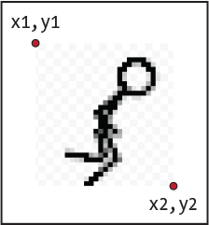

*Figura 14-3: Dónde se encuentran las coordenadas x e y en la* figura de palo

Nuestra nueva clase, Coords , sólo contendrá una función __init__ , a la que pasaremos los cuatro parámetros ( x1 , y1 , x2 y y2 ). Pon este código al principio del archivo *stickmangame.py* :

class Coords:  
 def __init__(self, x1=0, y1=0, x2=0, y2=0):  
 self.x1 = x1  
 self.y1 = y1  
 self.x2 = x2  
 self.y2 = y2

Observa que cada parámetro se guarda como una variable objeto del mismo nombre ( x1 , y1 , x2 , y y2 ). En breve utilizaremos objetos de esta clase.

[anterior](ch14_5.html)[Subtema 6 de 16: (Ver todo)](ch14.html)[siguiente](ch14_7.html)